Tạo repo mới

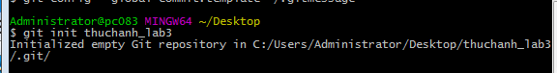

Commit file

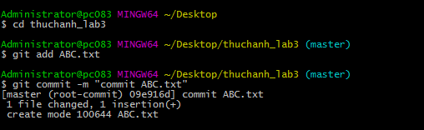

Push lên repo

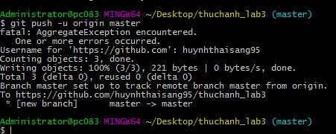

Clone 1 repo

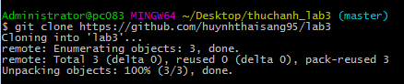

Pull



Phục hồi

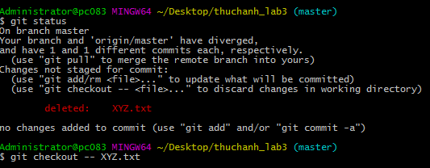

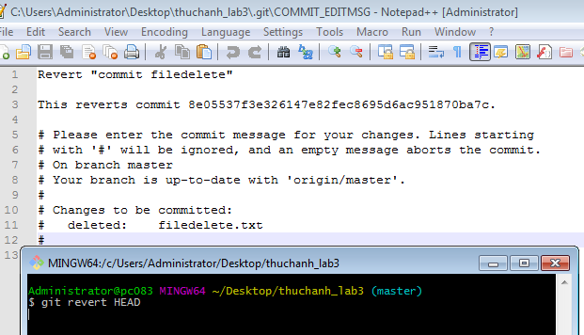

Lịch sử

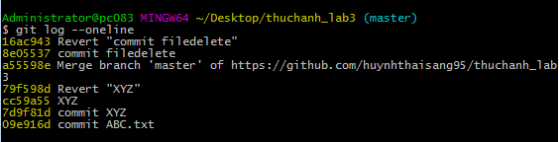

Tạo nhánh

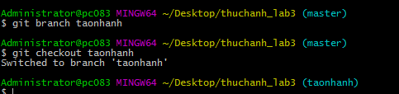

Xóa nhánh



Lệnh chuyển qua làm việc tại các nhánh khác nhau



Lệnh merge vào master từ các nhánh

